2018年度政府信息公开工作年度报告
威海市环翠区综合行政执法局

2018年，区综合行政执法局以习近平新时代中国特色社会主义思想和党的十九大精神为指导，深入贯彻《中华人民共和国政府信息公开条例》、《山东省政府信息公开办法》、《威海市环翠区人民政府办公室关于进一步做好政务公开工作的通知》等文件精神，围绕区委、区政府中心工作，以打造“首善之区”为目标，创新信息公开形式，不断提高信息公开工作水平。现将区综合行政执法局2018年度政府信息公开工作年度报告总结如下：
一、概述
2018年度，区综合行政执法局认真贯彻执行《中华人民共和国政府信息公开条例》要求和省、市、区有关政府信息公开文件精神，着力加强政府信息公开工作的组织领导，完善制度建设、创新公开形式、扩展公开内容、丰富公开载体，实施了一系列促进城市管理工作信息公开的举措，政府信息公开正常、有序、健康开展。
二、组织领导和制度建设情况
为切实将本部门信息公开工作落到实处，严格按照上级关于做好政府信息公开工作的相关要求，结合本部门实际情况，建立健全工作制度，规范工作程序，扎实推进各项工作。编制并公布了《政府信息公开指南》、《政府信息公开目录》，将信息公开工作向规范化方向发展。
- 发布解读回应、社会关切及互动交流情况
高度重视社会关切和群众需求，不断拓宽信息公开宣传渠道，创新宣传方式，从方便群众的视角认真解读相关政策文件。2018年，通过政府网站发布法律法规解读5条。
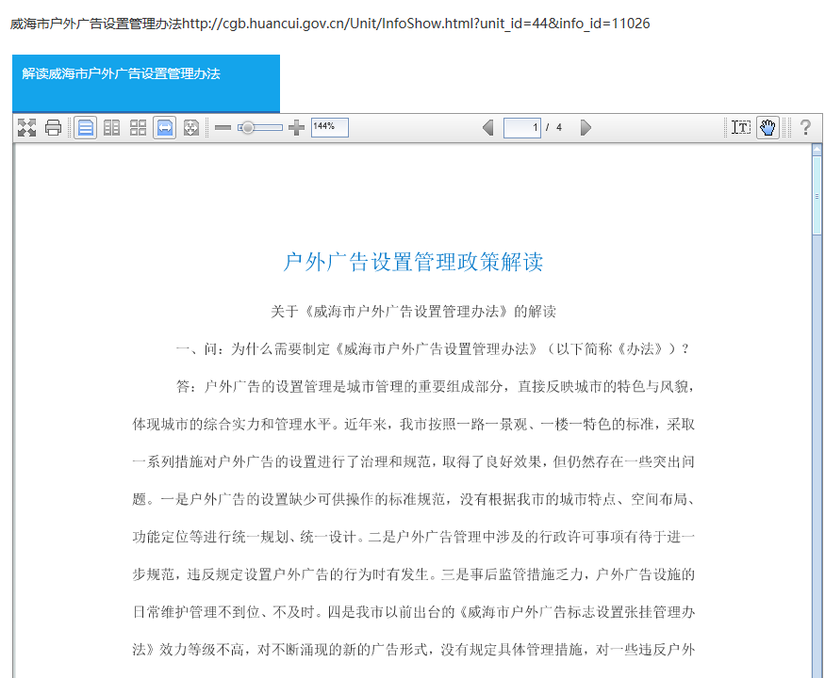
- 重点领域政府信息公开工作推进情况
根据《威海市环翠区人民政府办公室关于进一步做好政务公开工作的通知》要求，结合部门职责，区综合行政执法局编制了威海市环翠区综合行政执法局主动公开目录，并按时在网站上进行公开。
五、主动公开政府信息及平台建设情况
区综合行政执法局对社会公开的政府信息内容主要通过环翠政务网http://www.huancui.gov.cn进行发布。2018年主动发布各类政府信息443条，信息公开力度显著增强。其中机构职能信息4条、政策法规信息18条、业务工作信息53条、统计数据信息3条、重点栏目信息219条、行政权力清单信息136条、其他信息10条。

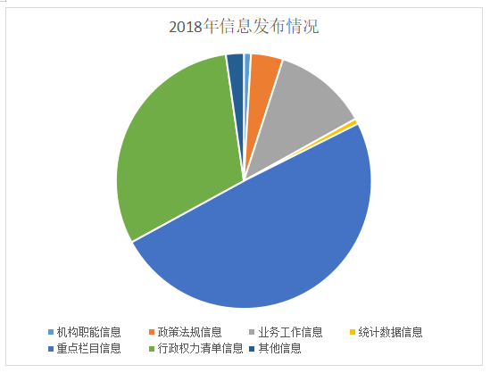
六、政府信息公开申请办理及收费情况
2018年度，未收到政府信息公开申请，未向公民、法人和其他组织收取政府信息公开费用。
七、人大代表建议、政协委员提案办理结果公开情况
2018年度，区综合行政执法局共承办了5件人大建议、政协提案，分别为区十八届人大二次会议第8、10号代表建议，区政协十四届二次会议第50、56、57号提案，并于2018年4月底前全部办理完成、答复到位，并在环翠区综合行政执法局网站对办理结果进行了公开，且面复率和满意率均为100%。
- 因政府信息公开申请提起行政复议、行政诉讼的情况
2018年度，我局对形成的政府公开信息实现了依法、规范、有序公开，没有出现因政府信息公开而被申请行政复议、提起行政诉讼的情况。
九、政府信息公开保密审查情况
政府信息公开按照《保密法》要求进行审核采取监督检查的方式而公开的。认真贯彻执行《保密法》、《行政许可法》等法律法规，增强法制观念，严格依法行政。
- 所属事业单位信息公开工作推进措施和落实情况
无。
- 政府信息公开工作存在的主要问题及改进情况
在政府信息公开工作中，我局还在一定程度上存在信息公开内容不够丰富、宣传不够生动具体，仅仅满足于将上级各项政策及时公布公开；信息公开没有专职人员，只有一名兼职人员。
为全力做好2019年政府信息公开工作，我局将重点抓好以下几个方面的工作：
一是加强政府信息公开工作的领导。转变观念，提高认识，完善政府信息公开工作机制，规范信息公开流程，切实把政府信息工作作为深入推行政务公开的一项重要工作来抓。
二是加强政府信息公开基础工作。及时梳理主动公开、依申请公开的政府信息，不断扩大公开范围，拓宽公开渠道、丰富公开形式，让公众更多更深入的了解我局政府信息公开的内容和查询的方式方法。
十二、附件《2018年度政府信息公开情况统计表》
详细信息见附件：2018年政府信息公开工作情况统计表。

威海市环翠区综合行政执法局
2019年3月19日

